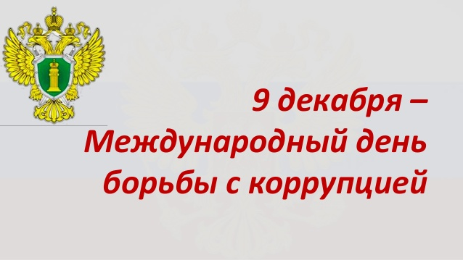**По инициативе ООН 9 декабря отмечается Международный день борьбы с коррупцией.**

**Каждый хочет жить в государстве, в котором происходит процветание экономики и демократических институтов, где граждане могут реализовать свое избирательное право, а принятые нормативно-правовые акты являются одинаковыми для всех. Однако все страны в разной степени затрагивает явление, тормозящее развитие всех этих процессов – коррупция. Она создает барьеры, разрушает развитие общества и государственные устои. Борьбе с ней и посвящен этот всемирный праздник.**

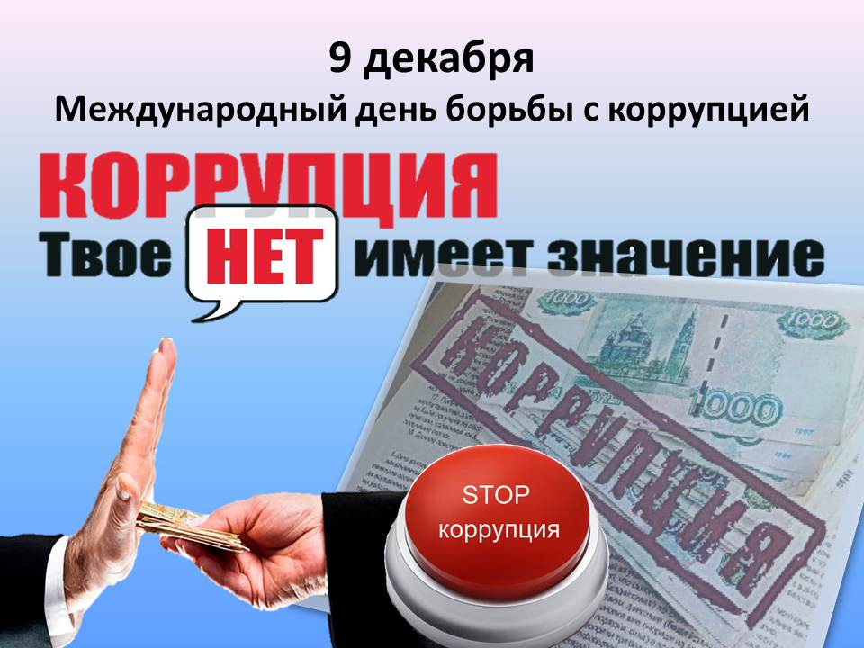**Во исполнение Распоряжения Губернатора Свердловской области от 18 апреля 2016 года n 95-рг «Об утверждении плана мероприятий органов государственной власти Свердловской области по противодействию коррупции на 2016-2017 годы» 8 декабря 2017 года с 11.00 часов до 16.00 часов территориальной комиссией Кировского района города Екатеринбурга по делам несовершеннолетних и защите их прав проводится прием (консультирование) граждан о законодательстве Российской Федерации, регулирующем вопросы противодействия коррупции по адресу г. Екатеринбург, ул. Уральская, 8, телефон 365-21-33**